CONTRATO No. CO1.PCCNTR. 5875620 de 15 de febrero de 2024
NOMBRE DEL CONTRATISTA: SHIRLEY SAILYN SILVERA FEREZ
IDENTIFICACION DEL CONTRATISTA: CEDULA 1.082.882.939
OBJETO DEL CONTRATO:
Prestar servicios personales de carácter temporal para impartir formación en los programas de Atención a Poblaciones Vulnerables del Centro de Logística y Promoción Ecoturística del SENA Regional Magdalena en el área de ASISTENCIA ADMINISTRATIVA

OBLIGACIONES DEL CONTRATISTA:
1. Orientar la formación de aprendices en el área, en las competencias, los resultados de aprendizaje y las actividades de los proyectos de formación programados, dentro de los tiempos que, para cada acción, se determine por parte del centro de formación.
2. Planear y ejecutar el desarrollo curricular del programa(s) que se le asignen durante la ejecución de su contrato (Proyecto de formación, Planeación pedagógica y los recursos didácticos que incluyen guía de aprendizaje, material de apoyo a la formación e instrumentos de evaluación).
3. Identificar los aprendizajes previos, estilos y ritmos de aprendizaje del aprendiz que ingresa al proceso formativo, de acuerdo con los lineamientos institucionales.
4. Participar en el proceso de inducción de los aprendices.
5. Realizar seguimiento a los aprendices en etapa productiva en su sitio de trabajo y seguimiento a la bitácora virtual del aprendiz cuando le sean asignados.
6. Llevar control de las inasistencias de los aprendices a la formación, registrar en el aplicativo institucional las inasistencias y reportar a la coordinación académica las novedades para aplicación del reglamento del aprendiz.
7. Asociar los aprendices a la ruta de aprendizaje en el aplicativo institucional una vez el aspirante esté en estado matriculado y verificar con el reporte que todos aparezcan en formación.
8. Emitir los juicios de evaluación con base en la valoración de las evidencias de aprendizaje y registrarlas en los aplicativos institucionales (administrativo y académico), máximo tres (3) días después de alcanzado el resultado de aprendizaje.
9. Usar y gestionar las diferentes plataformas tecnológicas institucionales de apoyo académico y administrativo relacionado con su rol, actualizando y registrando de manera veraz y oportuna cada una de las acciones que integran el proceso formativo.
10. Participar en la formulación de proyectos de investigación aplicada, innovación pedagógica y desarrollo tecnológico, de interés institucional SENNOVA.
11. Participar en los equipos, grupos, comités, proyectos y demás instancias institucionales que lo requieran.
12. Desplazarse a otras ciudades o municipios diferentes al domicilio contractual para el cumplimiento del contrato, en caso de que se requiera.
13. Presentar el reporte de eventos en SOFIA PLUS (Programación con visto bueno del coordinador académico o misional) en los días establecidos por el centro, al supervisor correspondiente y los demás soportes requeridos para la legalización del pago.
14. Llevar y mantener actualizado el portafolio de evidencias del instructor según lo indica la guía para desarrollar procesos formativos.
15. Responder por la custodia y buen uso de equipos, bienes e inventario asignado a su cargo o puestos bajo su cuidado, que el centro o lugar donde se desarrolle la formación le facilite para el desarrollo de su objeto contractual y hacer entrega formal de acuerdo con los lineamientos institucionales.
16. Apoyar los procesos de Aseguramiento de la calidad cuando la entidad lo requiera.
17. Apoyar la planeación y el alistamiento de los materiales de formación, propios de su área y apoyar los procesos de evaluación y/o parte técnica de la supervisión de la adquisición de bienes y/o servicios cuando la entidad lo requiera de acuerdo con la ley 1474 de 2011 y requerimiento de la institución.
18. Adoptar en la formación las diferentes estrategias pedagógicas que la entidad dispone como son: Worldskills, Senasoft, Bootcamp, cocina gourmet, entre otras.
19. Participar en procesos de promoción y divulgación de la oferta educativa, servicios y actividades de divulgación tecnológica programada por el Centro.
20. Participar en las labores de montaje y puesta en marcha de equipos y maquinaria utilizados en la formación profesional integral, cuando ésta sea requerida.
21. Rendir oportunamente los informes requeridos sobre las acciones encomendadas y los productos resultantes de procesos de formación profesional.
22. Solicitar oportunamente los elementos necesarios para desarrollar eficazmente su labor técnico-pedagógica.
23. Incorporar las tendencias tecnológicas, pedagógicas y de gestión a las estructuras curriculares por competencias laborales de las diferentes acciones de formación profesional.
24. Asegurar la organización, mantenimiento y adecuada utilización de los recursos que hay en su ambiente laboral.
25. Presentar agendas e informes de legalización correspondientes a las órdenes de desplazamiento, cuando a esto se diere lugar, en un plazo máximo de 5 días, posteriores a la finalización de la comisión.
26. Atender oportunamente los requerimientos que haga el supervisor del contrato y presentar informes mensuales de la ejecución del contrato.
27. Aplicar al proceso y aportar la certificación de la Norma de Competencia Laboral para la función de instructor, con plazo máximo a 30 de junio de 2024, o durante la ejecución del contrato si el inicio de ejecución se da posterior a esta fecha.

LUGAR DE EJECUCIÓN: Departamento del Magdalena

PLAZO DE EJECUCIÓN: 9 meses 29 días

FECHA DE INICIACIÓN CONTRATO: 15 de febrero de 2024
FECHA DE TERMINACIÓN DEL CONTRATO: 14 de diciembre de 2024
VIGENCIA DEL CONTRATO: 9 meses 29 días sin exceder el 31 de diciembre de 2024
VALOR DEL CONTRATO: CUARENTA Y CUATRO MILLONES SEISCIENTOS CINCUENTA Y CINCO MIL CUATROCIENTOS CINCUENTA PESOS M/CTE ($44.655.450)
SUPERVISOR: MIGUEL ANGEL ANDRADE CAIAFFA
IDENTIFICACION DEL SUPERVISOR: CEDULA 7.634.536

BALANCE FINANCIERO:
Valor total del contrato | $44.655.450
Valor Ejecutado | $44.655.450
Saldo de pendiente de cancelar al contratista | $.............................
Saldo a liberar | $ …………………
SUSPENSIONES Y AMPLIACIONES DE SUSPENSIÓN: SI____ NO___
ACTAS No. | TIEMPO | CAUSALES

PRODUCTOS O ACTIVIDADES EJECUTADAS
A continuación de relacionan las actividades ejecutadas durante el periodo de contrato:
En el periodo de ejecución del contrato, se adelantaron las siguientes actividades:
Se impartió formación

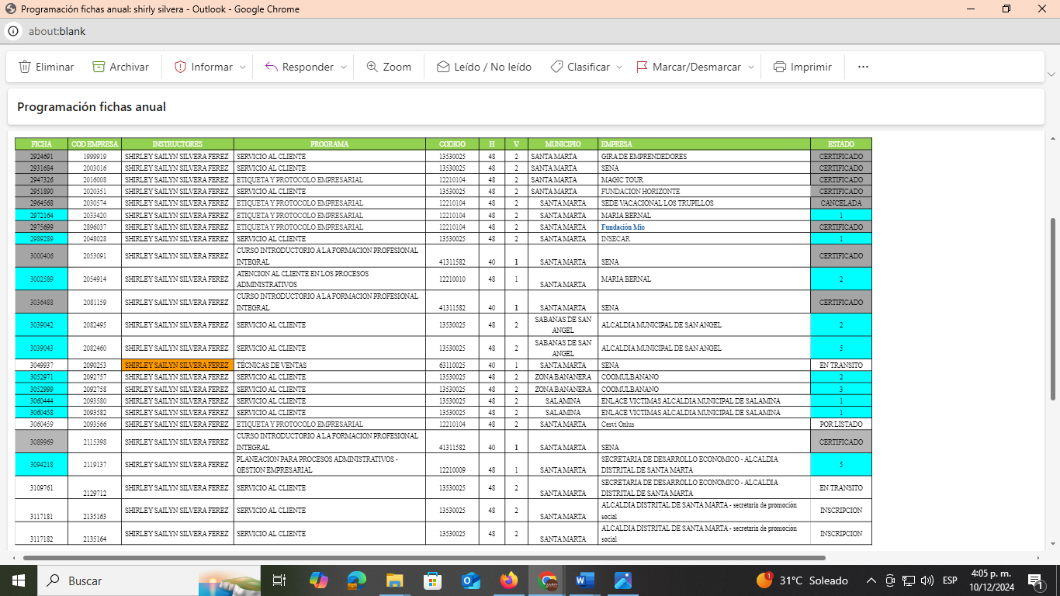

SERVICIO AL CLIENTE
COMPETENCIA
Facilitar el servicio a los clientes internos y externos de acuerdo con las políticas de la organización.

RESULTADOS DE APRENDIZAJE
Identificar soluciones de atención y servicio al cliente interno y externo, mediante la implementación de la tecnología disponible, teniendo en cuenta los requerimientos de la unidad administrativa y la organización.

TAMBIEN SE REALIZARON LAS SIGUIENTES ACTIVIDADES DURANTE EL PERIODO DE CONTRATO:

- Se realiza descargue de material formativo como diseño curricular para complementar proceso de formación, planeación pedagógica.
- Se realizó toma de asistencia de aprendices en el tiempo de formación y se registraron en las plataformas institucionales como Sofia Plus.
- Se enrutaron fichas asignadas, se asociaron aprendices y se realizan juicios evaluativos en las diferentes competencias alcanzando los resultados de aprendizajes dispuestos para cada ficha de formación.
- Se utilizan formatos institucionales para gestiones de cuentas de cobro, paz y salvo e informes finales.
- Capacitación con líder de formación Angela para procesos académicos, lineamientos y gestiones con ficha académica asignada.
- Capacitación con Jefe Johanna Garavito.
- Curso SST INDUCCIÓN Y REINDUCCIÓN . 28/02/2024
- Inducción a instructores 15/02/2024
- Capacitación de apoyo vía Google meet día 01 de marzo de 2024
- Reunión seguimiento de formación complementaria con el 01/10/2024 con el supervisor Miguel Andrade Caiaffa por la plataforma Teams.
- Rendición de cuentas Sena 2024 04/12/2024
- Capacitación ambiente laboral
- Integración fin de año Sena 2024
- Se participó en procesos de promoción y divulgación de la oferta educativa, oferta laboral (Banco de instructores) servicios y actividades de divulgación tecnológica programada por el Centro; por medio de redes sociales (whatsapp)
- Se realizan informes requeridos por supervisión y área de apoyo a coordinación, como informes de gestión contractual y financiero, informes finales y paz y salvo.
- Se solicitan elementos necesarios a las dependencias correspondientes para realizar la labor técnico/pedagógica de una manera eficaz.
- Se organiza ambiente de formación, material de apoyo y audiovisual.
- Se realizan aportes a salud y pensión

OBSERVACIONES DE LA SUPERVISIÓN SOBRE LOS PRODUCTOS O ACTIVIDADES EJECUTADAS
SANCIONES: SI___ NO X
CUMPLIMIENTO FRENTE A LA OBLIGACIÓN A LA SEGURIDAD SOCIAL: SI_X_ NO__
GRADO DE SATISFACCIÓN: EXCELENTE__ BUENO_X_ REGULAR__ INSUFICIENTE__
Atentamente,

FIRMA SUPERVISOR DEL CONTRATO
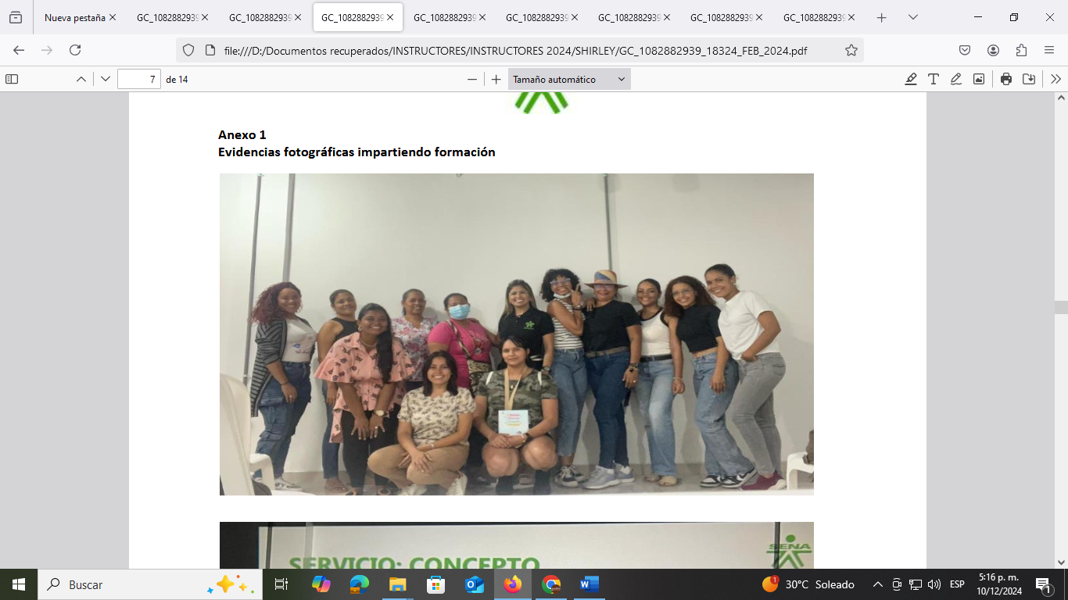
Anexos fotográficos


